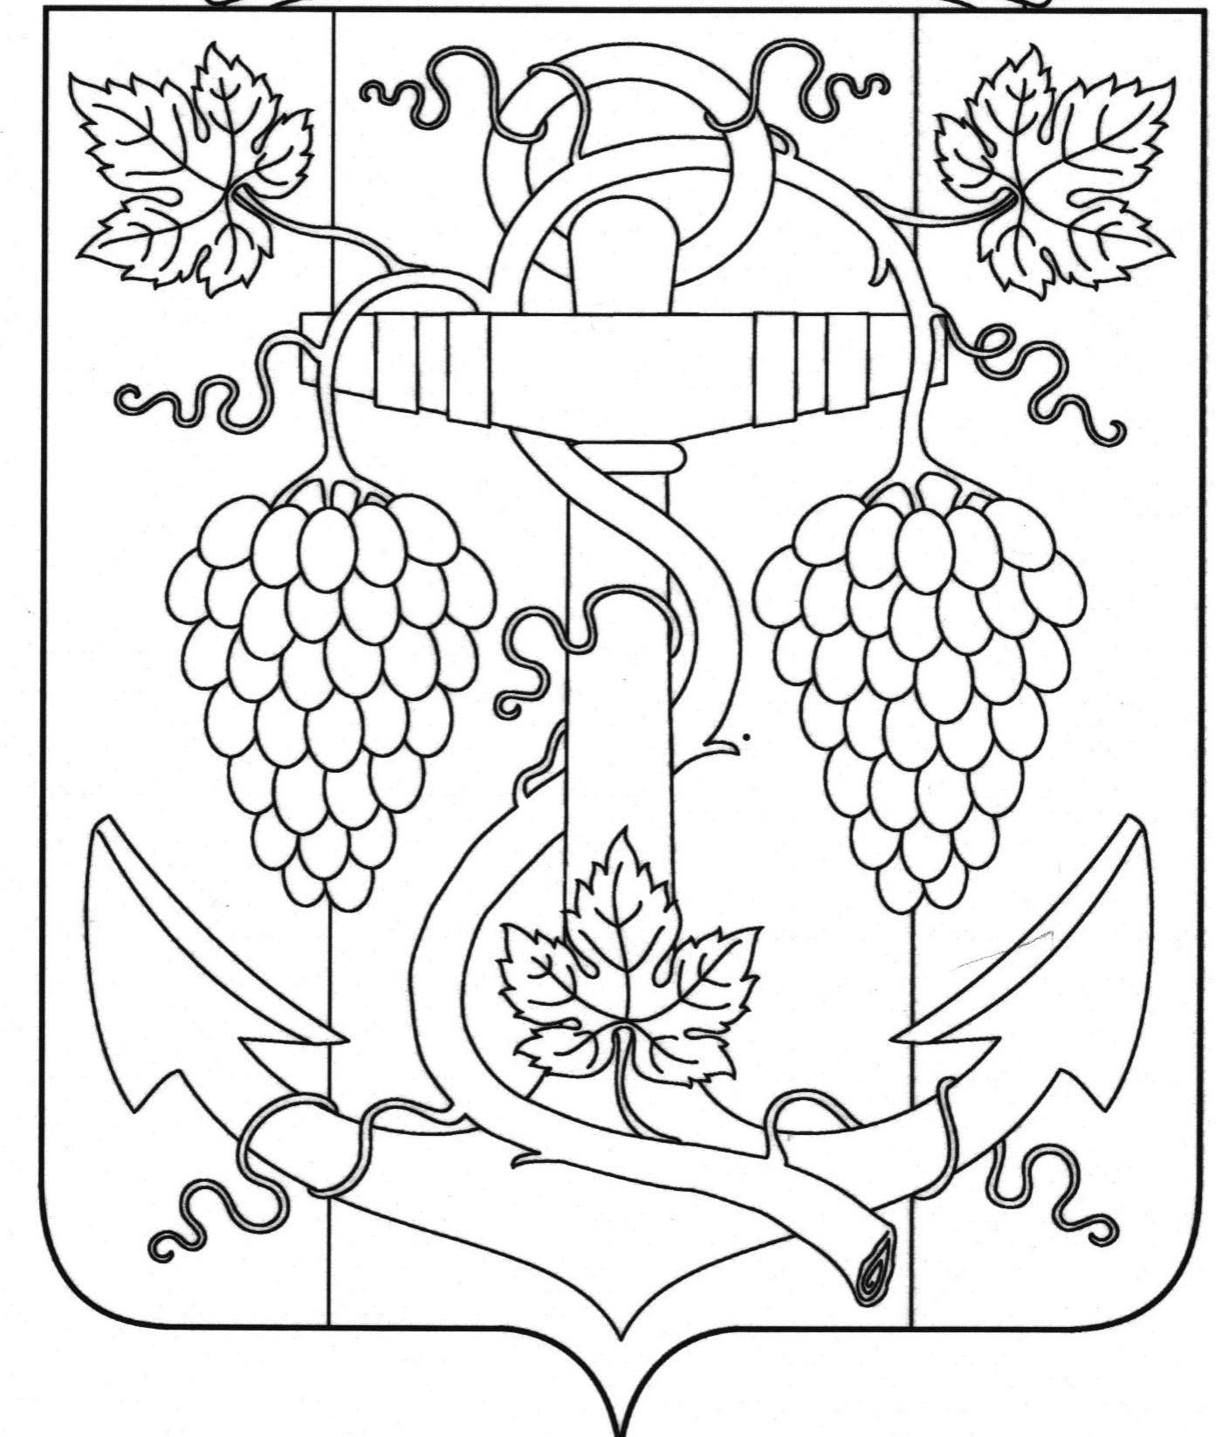

АДМИНИСТРАЦИЯ ЗАПОРОЖСКОГО СЕЛЬСКОГО ПОСЕЛЕНИЯ
ТЕМРЮКСКОГО РАЙОНА

ПОСТАНОВЛЕНИЕ

от 24.08.2015 № 367
ст-ца Запорожская

О закрытии муниципальной программы «Поддержки клубных учреждений Запорожского сельского поселения
Темрюкского района на 2015 год» утвержденной постановлением администрации Запорожского сельского поселения Темрюкского района от 31 декабря 2014 года № 488

В связи с отсутствием финансирования из краевого бюджета муниципальной программы «Поддержка клубных учреждений Запорожского сельского поселения Темрюкского района на 2015 год» п о с т а н о в л я ю:
- Закрыть муниципальную программу «Поддержка клубных учреждений Запорожского сельского поселения Темрюкского района на 2015 год».
- Постановление администрации Запорожского сельского поселения Темрюкского района от 31 декабря 2014 года № 488 «Поддержки клубных учреждений Запорожского сельского поселения Темрюкского района на 2015 год», считать утратившими силу.
3. Контроль за выполнением настоящего постановления оставляю за собой.
3. Постановление вступает в силу со дня его подписания.

Глава Запорожского сельского поселения
Темрюкского района Н.Г. Колодина

ЛИСТ СОГЛАСОВАНИЯ

проекта постановления администрации Запорожского сельского поселения
Темрюкского района
от 24.08.2015 № 367
«О закрытии муниципальной программы «Поддержки клубных учреждений Запорожского сельского поселения Темрюкского района на 2015 год» утвержденной постановлением администрации Запорожского сельского поселения Темрюкского района от 31 декабря 2014 года № 488»

Проект внесен и составлен:
Начальник финансового отдела С.Н.Кихаева

Проект согласован:
Заместитель главы
Запорожского сельского поселения
Темрюкского района О.П.Макарова

Начальник общего отдела А.Ю.Яковлева

